Отчет

Даниил Игнатьев

Выполнил:  
Игнатьев Даниил  
Студент группы 3630102/80004

Решение СЛАУ методом Зейделя

Оглавление

Формулировка задачи 3

Постановка задачи. 3

Алгоритм метода и условия применимости 3

Предварительный анализ задачи 4

Контрольный тест 4

Модульная структура программы 5

Анализ численного решения задач 5

Вывод 8

# 

# Формулировка задачи

Найти корни СЛАУ вида Ax=b методом Зейделя, исследовать зависимость точность решения, погрешности и итераций, когда определитель матрицы близок к 0.

# Постановка задачи.

Дано точное решение X* (1xN), соответствующее СЛАУ размерности (NxN) и её правая часть (1хN).   
Задача: найти решение СЛАУ АХ = B приближенным методом с точностью ||X – X*|| < E, где Х – корни найденные методом Зейделя.

# Алгоритм метода и условия применимости

Суть итерационного метода: нахождение по приближенному значению величины следующего приближения, которое является более точным. Метод позволяет получить значения корней системы с заданной точностью в виде предела последовательности некоторых векторов. Характер сходимости и сам факт сходимости зависит от выбора начального приближения.

Условия применимости: det(A)≠0.

Для того, чтобы метод сходился необходимо, чтобы система была представима в виде x = αx + β.

Суть метода: при нахождении i-ой компоненты (k+1)-го приближения сразу используются уже найденные компоненты (k+1)-го приближения с меньшими номерами. В матричной форме получается:

$х^{(к+1)}$ = L $х^{(к+1)}$* + U $х^{(к+1)}$* + β, L – нижняя треугольная матрица, U – верхняя треугольная матрица.

Критерий окончания: || - || < *ε.

Достаточное условие сходимости: $\left\|α\right\|$ <1 ; достаточное и необходимое условие сходимости:

| (α)| < 1.

Метод Зейделя всегда сходится для нормальных СЛАУ, т.е. для систем, в которых матрица А положительно определенная. Любую невырожденную матрицу можно преобразовать к нормальной, если слева умножить ее на матрицу $А^{Т}$ ( Система $А^{Т}$*А*х = $А^{Т}$*b является нормальной). Но при таком преобразовании увеличивается число обусловленностей и уменьшается точность вычислений.

Алгоритм:

1. $А^{Т}$*А*х = $А^{Т}$*b. //если матрица сим.
2. Преобразовать систему к виду x = αx + β: $α_{ij}$ = $\frac{-A_{ij}}{A_{ii}}$, $α_{ii}$ = 0, $β_{i}$ = $\frac{b_{i}}{A_{ii}}$.
3. Задать начальное приближение решение $х^{(0)}$ ( чаще всего кладут β).
4. Вычислить $х^{(к+1)}$ по формуле: $\left\{\begin{aligned}х_{1}^{(к+1)}= α_{11}х_{1}^{(к)}+α_{12}х_{2}^{(к)}+…+α_{1n}х_{n}^{\left(к\right)}+β_{1} \\ х_{2}^{(к+1)}= α_{21}х_{1}^{(к+1)}+α_{22}х_{2}^{(к)}+…+α_{2n}х_{n}^{\left(к\right)}+β_{2} \\ -------------------- \\ х_{n}^{(к+1)}= α_{n1}х_{1}^{(к+1)}+α_{n2}х_{2}^{(к+1)}+…+α_{nn}х_{n}^{\left(к\right)}+β_{n}\end{aligned}\right.$
5. Повторять пункт (4), пока || - || < ε.

# Предварительный анализ задачи

Построение матрицы:  
Возьмем единичную матрицу D размера N и домножим каждый ее диагональный член на случайное число из диапазона (0;1). Определитель такой матрицы стремится к 0.   
Затем построим на основе случайного вектора размера N ортогональную матрицу по формуле

H = $E -2 \frac{W*W^{t}}{|W||}$.

Получим ортогональным преобразованием новую матрицу А, определитель которой будет таким же, что и у матрицы D.

$$A=H*M*H^{T}$$

det(A)≠0, $\left\|α\right\|$ <1 и | (α)| < 1.

# Тестовый пример

А = $\begin{matrix}10 & 1 & 1 \\ 2 & 10 & 1 \\ 2 & 2 & 10\end{matrix}$ b = $\begin{matrix}12 \\ 13 \\ 14\end{matrix}$

1. Det(A) = 1000 – 20 + 2 – 20 + 4 – 20 != 0
2. Выразим столбец х: $\left\{ \begin{aligned}х_{1}== -0.1*х_{2}-0.1*х_{3}+1.2 \\ х_{2}= -0.2*х_{1}-0.1*х_{3}+1.3 \\ х_{3}= -0.2*х_{1}-0.2*х_{2}+1.4\end{aligned}\right.$
3. α = $\begin{matrix}0 & -0.1 & -0.1 \\ -0.2 & 0 & -0.1 \\ -0.2 & -0.2 & 0\end{matrix}$, $x^{(0)}$ = β = $\begin{matrix}1.2 \\ 1.3 \\ 1.4\end{matrix}$;

Рассмотрим подробное вычисление первой итерации:

$$х_{1}^{(1)}= α_{11}х_{1}^{(0)}+α_{12}х_{2}^{(0)}+α_{13}х_{3}^{\left(3\right)}+β_{1}$$

$x_{1}^{(1)}=$ 0*1.2 + -0.1*1.3 + -0.1*1.4 + 1.2 = 0.93

$$х_{2}^{(1)}= α_{11}х_{1}^{(1)}+α_{12}х_{2}^{(0)}+α_{13}х_{3}^{\left(3\right)}+β_{1}$$

$x_{2}^{(1)}=$-0.2*0.93 + 0*1.3 + -0.1*1.4 + 1.3 = 0.974

$$х_{3}^{(1)}= α_{11}х_{1}^{(1)}+α_{12}х_{2}^{(1)}+α_{13}х_{3}^{\left(3\right)}+β_{1}$$

$x_{3}^{(1)}=$-0.2*0.93 + -0.2*0.974 + 0*1.4 + 1.4 = 1.0192

|  |  |  |  |  |
| --- | --- | --- | --- | --- |
| k |  |  |  | |||| |
| 0 | 1.2 | 1.3 | 1.4 | - |
| 1 | 0.93 | 0.974 | 1.0192 | 0.3808 |
| 2 | 1.00068 | 0.997944 | 1.0002752 | 0.07068 |
| 3 | 1.00017808 | 0.999936864 | 0.9999770112 | 0.0019928 |
| 4 | 1.0000086125 | 1.0000005764 | 0.9999981622 | 0.0001694675 |

С точностью ${10}^{-4}$ корни уравнения: х = $\begin{matrix}1.0000086125 \\ 1.0000005764 \\ 0.9999981622\end{matrix}$.  
Вычисляя методом Гаусса, получим корни х = $\begin{matrix}1 \\ 1 \\ 1\end{matrix}$.

# Модульная структура программы

Программа состоит из 2 модулей:

1. int converge(double *xk, double *xkp, int n) – считает норму разницы между $x_{}^{(k)} и{ x}_{}^{(k+1)}$ и возвращает истину при удовлетворении точности решения и ложь в противном случае.
2. int main(void)-читает из файла расширенную матрицу, начальное приближение корней и требуемый порядок точности, считает корни с помощью метода Зейделя и кол-во итераций, а затем возвращает их в файл, который после считает матлаб.  
   Параметр точности записывается в глобальную переменную.

# Анализ численного решения задач

Исследовались графики зависимости невязки от точности решения с разными определителями, зависимость кол-ва итераций от точности и от приближения к корню. 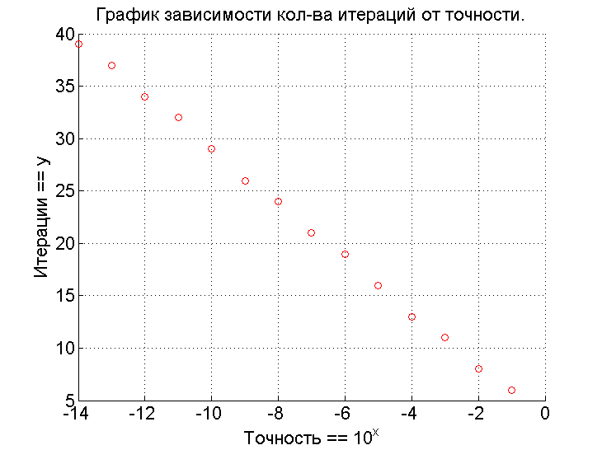

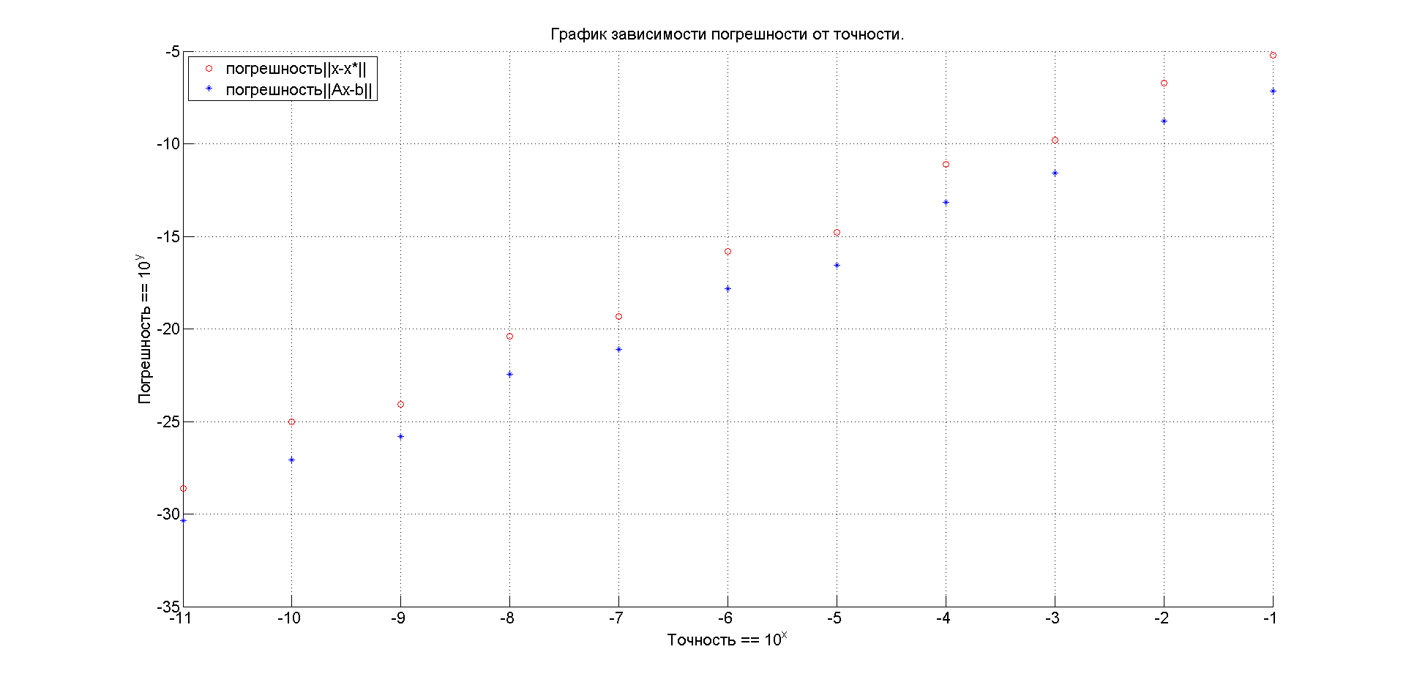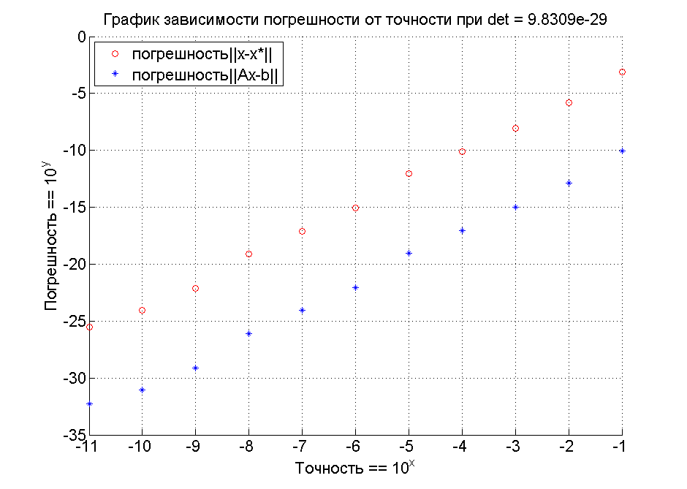

С уменьшением определителя, увеличивается погрешность как невязки, так и решения.

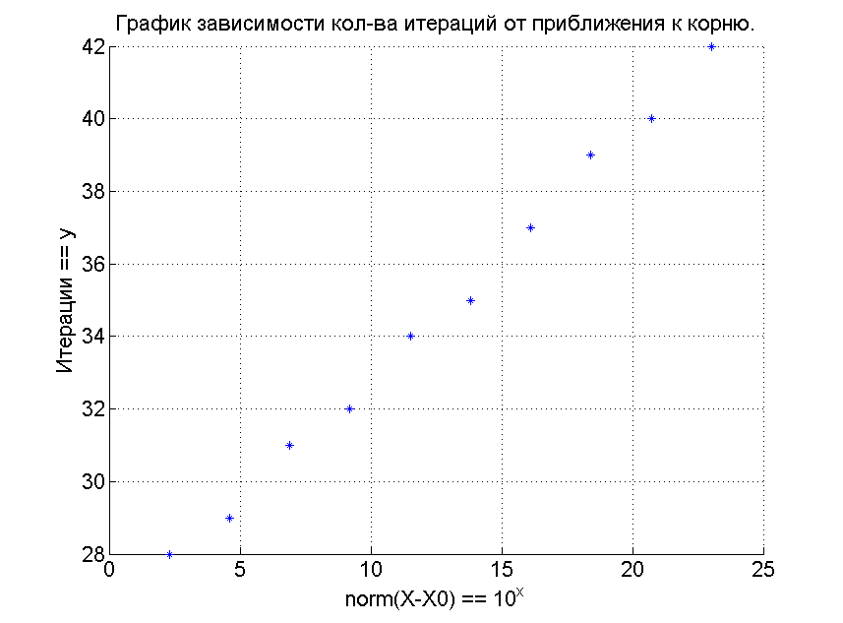

Начальное приближение мало влияет на кол-во итераций.

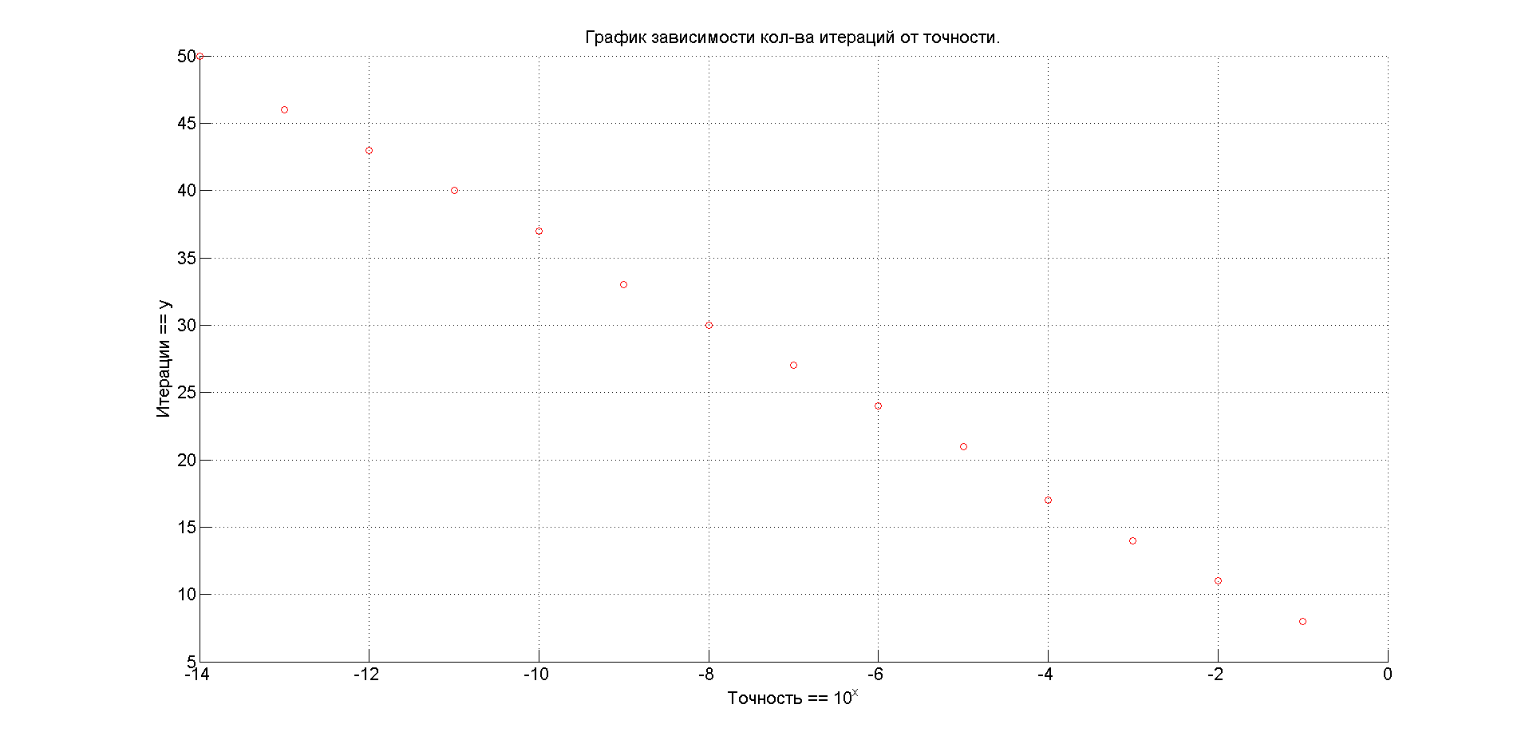

В сравнении с графиком для det(A) = const, этот график принимает меньшие значения по оси У. Следовательно, при стремлении det(A) к 0, кол-во итераций увеличивается.

# Вывод

Метод Зейделя хорошо сходится для матриц с небольшим числом обусловленностей и определителем, не близким к нулю. Чем определитель ближе к нулю, тем большее количество итераций требуется, и чем больше число обусловленностей матрицы, тем больше погрешность вычислений. Метод сходится, но на бесконечности, поэтому его применение неэффективно. Когда определитель матрицы близок к 0, метод работает так же, как и в случае с определителем, существенно отличающимся от 0. С повышением степени малости определителя повышается кол-во итераций в логарифмическом размере.